新 书 推 荐

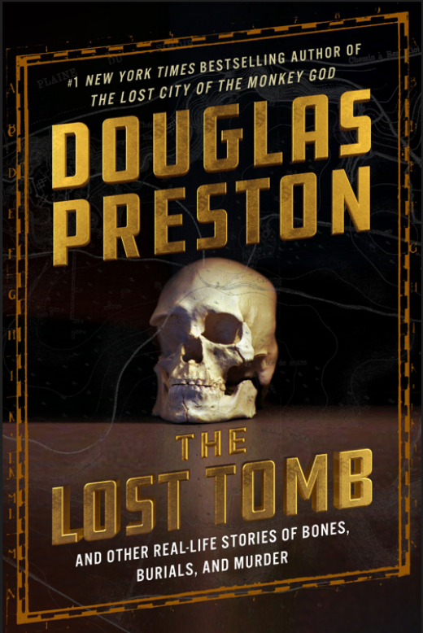
中文书名：《失落的墓地：以及其他关于骨头、埋葬和谋杀的真实故事》
英文书名：THE LOST TOMB: And Other Real-Life Stories Of Bones, Burials, and Murder
作 者：Douglas Preston
出 版 社：Grand Central Publishing
代理公司：WME/ANA/Lauren
页 数：306页
出版时间：2023年12月
代理地区：中国大陆、台湾
审读资料：电子稿
类 型：非小说
版权已授：保加利亚、法国、日本

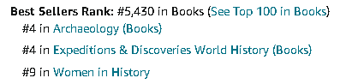

内容简介：

作为第一个进入被封存几千年的埃及墓室的人是什么感觉？在美国西南部的史前遗迹中发现了什么可怕的秘密？谁是臭名昭著的佛罗伦萨怪物？

《迷失的墓地》（THE LOST TOMB）是道格拉斯·普雷斯顿（Douglas Preston）的叙事性非小说集，他是一位多产的作家，也是极为成功的“彭德加斯特特工”（Agent Pendergast）系列的共同策划人。这些文章将涵盖所有恐怖和迷人的方面，而这一次，普雷斯顿——真实犯罪领域的殿堂级人物和惊悚悬疑作品的策划大师——既是侦探，又是故事的讲述者。他解开了现代的谜团和古老的秘密，从私人的角度讲述了谋杀、犯罪和食人的真实故事。纵观五个部分——“谋杀”、“欺诈”、“食人”、“大规模死亡”和“埋葬与骨头”——普雷斯顿让读者记住，现实往往比小说更惊人。

道格拉斯·普雷斯顿的新闻探索把他从闹鬼的意大利带到了洪都拉斯的丛林。他获得了埃及帝王谷（Valley of the Kings）最大陵墓的独家新闻访问权，讲述了一个因小行星撞击而死亡的动物的集体墓穴的故事，这场小行星撞击结束了白垩纪，并导致恐龙灭绝，并探索了橡树岛（Oak Island）上藏宝坑中隐藏的东西。

普雷斯顿与他创作的著名主角很相似，他在《迷失的墓地》中扮演了角色。在”佛罗伦萨怪兽”中，他告诉我们他为何永远不能回到意大利。（线索：一名意大利检察官因指控另一名美国人阿曼达·诺克斯（Amanda Knox）而闻名）。在“迷失的小径”中，他沿着记忆的小路旅行，试图寻找埋藏在地下的古老宝藏。一路上，他发现一位久违的朋友被残忍地谋杀了。在“寒冷案例”中，一项调查使普雷斯顿对滑雪探险队中一群学生的失踪和死亡做出了各种各样的结论。是因为秘密武器测试？雪怪？外星人？？？或者，这个复杂案件的真相会更简单吗？

《失落的墓地》汇集了一系列令人惊讶和令人信服的真实故事，包括埋藏的宝藏、神秘的谋杀、丢失的坟墓、离奇的犯罪，以及其他有关过去和现在的迷人故事。

作者简介：

道格拉斯·普雷斯顿（Douglas Preston）著有40多本小说和非小说类书籍，其中大部分是《纽约时报》畅销书，有几本甚至位列榜首。他曾在纽约美国自然历史博物馆担任编辑，并在普林斯顿大学教授非小说写作。他的第一部小说《雷利克》（RELIC）是与林肯儿童（Lincoln Child）合著的，由派拉蒙电影公司制作成电影，该公司推出了著名的彭德加斯特（Pendergast）系列小说。他的非小说类书籍《弗洛伦斯的怪物》（THE MONSTER OF FLORENCE）也是一部限定剧集，即将由安东尼奥·班德拉斯出演。他最近的一部非小说作品《失落的猴神之城》（THE LOST CITY OF THE MONKEY GOD）讲述了在洪都拉斯丛林深处一个未开发的山谷中发现史前城市的真实故事。除了书籍，普雷斯顿还为《纽约客》、《国家地理》和《史密森学会》撰写考古学和古生物学方面的文章。

媒体评价：

“普雷斯顿的文集巧妙地勾画了未知事物的诱惑，阅读《迷失的墓地》可以让我们在安全距离以外带着求知欲品尝到它的美味，即使所有的证据都表明，也许我们最好不要去介入谜题。”
——《书单》，星级评论 (Bookpage, Starred Review)

“这是一部扣人心弦调查工作概述……贯穿始终，普雷斯顿以业余侦探的痴迷热情和老练小说家的技巧来处理他的主题；即使是那些在文章第一次出版时就读过的人，也会喜欢普雷斯顿的更新的后记。这是对侦探迷来说无与伦比的读物。
——《出版者周刊》，星级评论(Publishers Weekly, Starred Review)

“喜欢埋藏的宝藏和很久以前的真实犯罪故事的人会喜欢普雷斯顿精心编织的故事。”
——《科克斯书评》（Kirkus Reviews）

“这些作品非常好，叙述非常全面，《失落的墓地》是图书馆藏书的有价值的补充。
——书单（Booklist）

感谢您的阅读！
请将反馈信息发至：版权负责人
Email：Rights@nurnberg.com.cn
安德鲁·纳伯格联合国际有限公司北京代表处
北京市海淀区中关村大街甲59号中国人民大学文化大厦1705室, 邮编：100872
电话：010-82504106, 传真：010-82504200
公司网址：http://www.nurnberg.com.cn
书目下载：http://www.nurnberg.com.cn/booklist_zh/list.aspx
书讯浏览：http://www.nurnberg.com.cn/book/book.aspx
视频推荐：http://www.nurnberg.com.cn/video/video.aspx
豆瓣小站：http://site.douban.com/110577/
新浪微博：安德鲁纳伯格公司的微博_微博 (weibo.com)
微信订阅号：ANABJ2002


